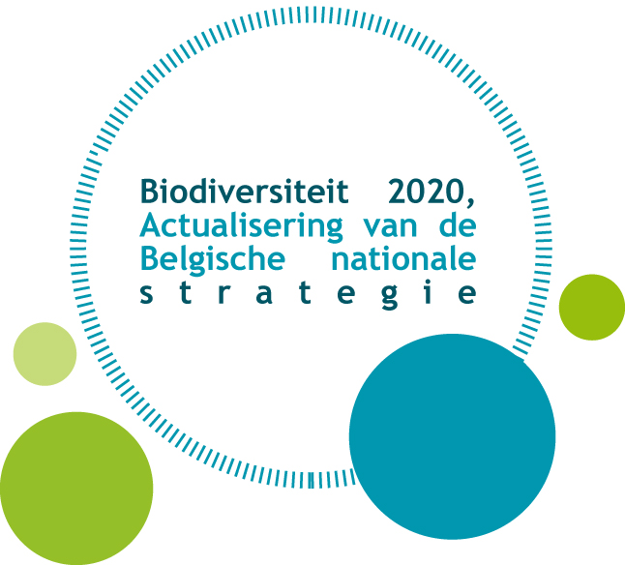
biodiv.be

"Uitnodiging voor het Networking event over de Nationale strategie voor de biodiversiteit"
(Maandag 19 mei 2014, KBIN)

De biodiversiteit en de vele diensten die ze ons verleent, zijn niet alleen van vitaal belang voor het welzijn van de huidige en toekomstige generatie: 40 % van de wereldeconomie hangt af van diensten die door gezonde ecosystemen worden geleverd. Ongeveer een derde tot de helft van de in België levende soorten zijn bedreigd en 10 % is al uitgestorven. Zullen de Belgische overheden op tijd reageren?

Op 19 mei 2014 wordt in het Museum voor Natuurwetenschappen "Biodiversiteit 2020, actualisering van de Nationale strategie van België" uit de doeken gedaan. Deze strategie is het gecoördineerde document van de Belgische autoriteiten om tegen 2020 het biodiversiteitsverlies af te remmen.
De strategie is het enige nationale document in verband met biodiversiteit dat zowel op federaal niveau als op dit van de deelstaten van toepassing is. Ze vormt het officiële antwoord waartoe België verplicht is in het raam van het Verdrag van de Verenigde Naties inzake Biologische Diversiteit. Ze houdt eveneens rekening met andere op Europees en internationaal niveau aangegane verbintenissen. Ze omvat de huidige regionale en strategieën en actieplannen en ondersteunt hun integratie en afstemming. Ze wil politieke beleidslijnen aanreiken waarmee de actoren van de biodiversiteit in België als partners kunnen samenwerken om op landelijk en internationaal niveau de Europese Doelstelling te behalen, door tegen 2020 het biodiversiteitsverlies en de aantasting van de ecosysteemdiensten in de EU een halt toe te roepen en zoveel mogelijk te herstellen, om zo in sterkere mate bij te dragen tot het verhinderen van biodiversiteitsverlies op wereldschaal.
De nationale biodiversiteitsstrategie werd gezamenlijk voorbereid door de bevoegde diensten van de regionale overheden en de federale overheid en op 13 november 2013 door de Interministeriële Milieuconferentie goedgekeurd. De strategie en een samenvatting ervan staan in vier talen EN / NL / FR / DE) te lezen op de website van het Belgisch uitwisselingsweb voor de biodiversiteit (www.biodiv.be). Op deze site staat alle informatie over de uitvoering van het verdrag en over de opvolging van de nationale strategie.
De geactualiseerde nationale strategie houdt berekende na te streven doelstellingen in voor de biodiversiteit in België tegen 2020. Wij hebben de hulp van alle hoofdrolspelers nodig om ze te bewerkstelligen. Op ons 'networking event' komt u alles te weten over de geactualiseerde nationale strategie en kan u de Belgische actoren ontmoeten!

Op het programma van 19 mei:
Naar aanleiding van de internationale biodiversiteitsdag krijgen alle bij de biodiversiteit in België betrokken partijen de gelegenheid om informatie in te winnen over deze nieuwe strategie en om de verschillende actoren te ontmoeten en met ze te praten. Dit evenement (10 tot 14 uur) is georganiseerd samen met de federale en regionale overheden, in aanwezigheid van de Europese Commissie. De nationale strategie en de op de verschillende beleidsniveaus geplande maatregelen worden van 10.30 tot 11.30 uur voorgesteld in het auditorium van het Museum voor Natuurwetenschappen. Na deze zitting komen er professionele contacten en discussies tijdens een postersessie waarbij de verschillende hoofdrolspelers hun concrete projecten voorstellen, met daarna een networking lunch. Er worden ook filmpjes rond acties op het veld vertoond.
Gratis (verplichte) inschrijving tot 12 mei via het onlineformulier op www.biodiv.be.

Welke actoren zijn uitgenodigd?
De federale, regionale en plaatselijke overheden (waaronder provincies, steden en gemeenten), de Conferentie van Burgemeesters, de agentschappen voor natuurbehoud, de plaatselijke actoren in de het programma Agenda 21 en de coördinatoren van de GNOP's, de in deze sector actieve beroepsverenigingen, de universiteiten, de instellingen die betrokken zijn in onderzoek, milieu en/of ontwikkelingssamenwerking, de NGO's en UZELF in het bijzonder.

Om meer te weten:
De volledige tekst 'Biodiversiteit 2020, actualisering van de Belgische nationale strategie' kunt u raadplegen op een van deze portaalsites:
(FOD Volksgezondheid, Veiligheid van de Voedselketen en Leefmilieu
www.health.belgium.be (kies milieu en dan biodiversiteit)

Federaal Wetenschapsbeleid, Belgisch Biodiversiteitsplatform
www.biodiversiteit.be

Belgisch uitwisselingsweb voor Biodiversiteit
www.biodiv.be

Regionaal VDB-knooppunt voor Vlaanderen
www.natuurenbos.be

Regionaal VDB-knooppunt voor Wallonië
http://environnement.wallonie.be

Regionaal VDB-knooppunt voor Brussel
www.leefmilieubrussel.be

Indien u vragen heeft rond dit evenement, mag u ons gerust contacteren:  Nationaal knooppunt voor Biodiversiteit  Koninklijk Instituut voor Natuurwetenschappen  Vautierstraat 29, 1000 Brussel  Tel.: 02 627 45 45; Fax: 02 627 41 95  Email: nfp-cbd[at]naturalsciences.be  www.naturalsciences.be; www.biodiv.be | Contact persoon voor de pers:  Marianne Schlesser  Coördinatie Nationale Biodiversiteitsstrategie  Nationaal knooppunt voor Biodiversiteit - KBIN  Tel: +32 2 627 45 25; Mob: +32 479 84 07 14  Email: Marianne.Schlesser[at]naturalsciences.be

